抗原试剂预订操作指引
一、预订入口
如图1所示，扫描二维码进入“潮州防疫”应用。
二、选择订购服务
如图2所示，点击“抗原订购”进入订购页面。
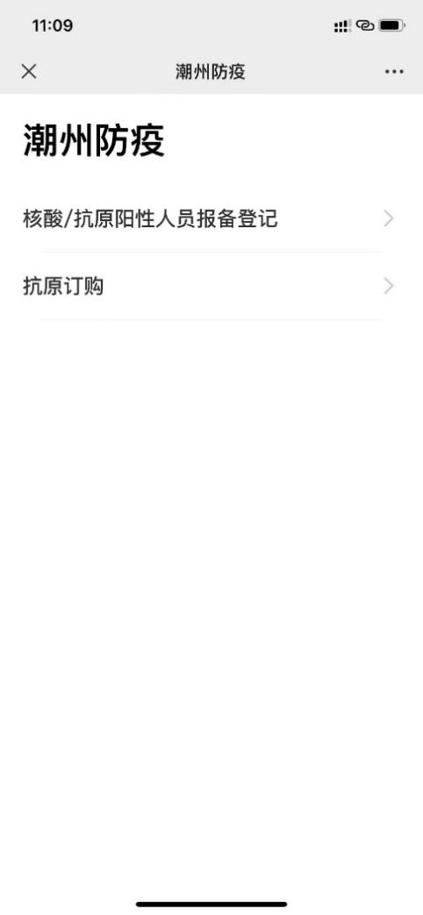

三、选择预订产品
如图3所示，点击下方商品信息即可进入购买链接进行预订。
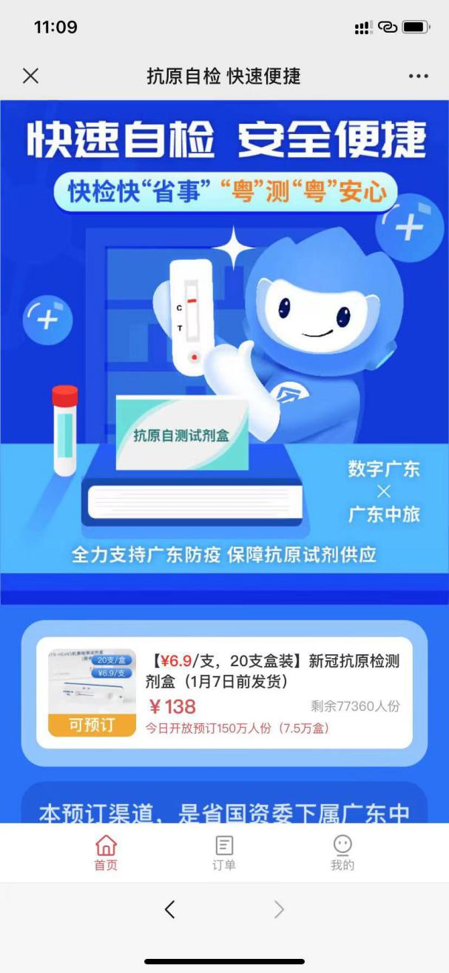

四、客服咨询
点击预订页面下方进入【我的】页面，提供客服咨询服务，服务时间为9:00~21:00。
